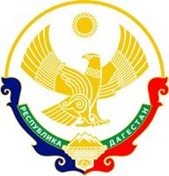
РЕСПУБЛИКА ДАГЕСТАН
МО «АКУШИНСКИЙ РАЙОН»
МКОУ «ГАПШИМИНСКАЯ СРЕДНЯЯ ОБЩЕОБРАЗОВАТЕЛЬНАЯ ШКОЛА им. Гасанова М.А.»

368283 с. Гапшима gapshima.dagschool.com Gapshima_sosh@mail.ru тел. +7(963) 418-08-66
___________________________________________________________________________________________________________

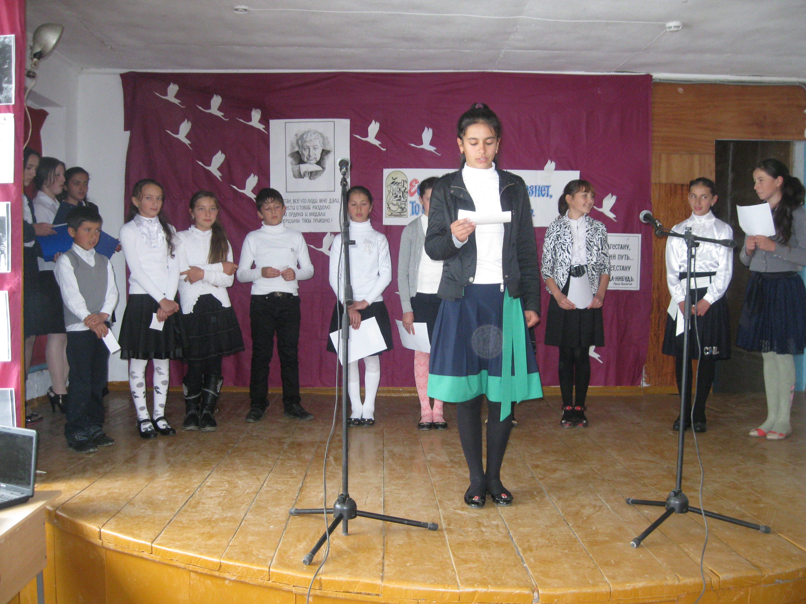
Общешкольное мероприятие по
творчеству Расула Гамзатова

Учитель: Исмаилова М.Н.

Гапшима-2015

